PROCESO
Administración de Servicio al Ciudadano
DS-A-ATC-03
Versión 2

13/02/2018

CARACTERIZACIÓN DE USUARIOS

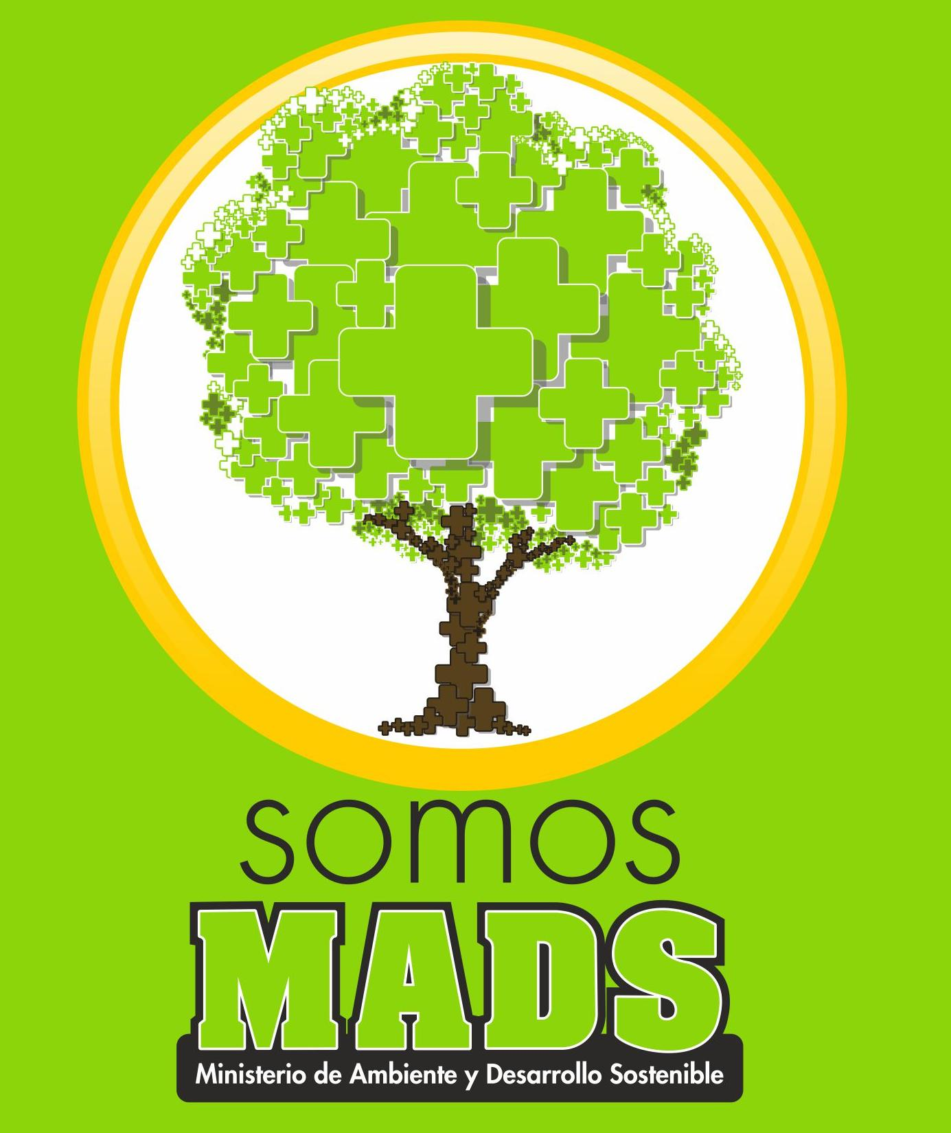

CARACTERIZACIÓN DE USUARIOS

MINISTERIO DE AMBIENTE Y DESARROLLO SOSTENIBLE

TABLA DE CONTENIDO
1. Objetivo 5
2. Alcance 5
3. Entidades del sector ambiental 5
4. Servicios 5
5. Trámites 6
6. Metodología 7
6.1. Identificación de variables 9
6.2. Identificación de grupos 10
6.2.1. Atención a solicitudes 10
6.2.2. Atención a trámites 11
7. Resultados de la caracterización 11
7.1. Atención a solicitudes 11
7.2. Atención a trámites 144

TABLAS

Tabla 1. Descripción de los criterios de tipificación base de datos 7
Tabla 2. Consideración de Variables. Atención a trámites 8
Tabla 3. Consideración de Variables. Atención de solicitudes 9
Tabla 4. Descripción de cualidades de las variables 9
Tabla 5. Priorización de variables de la atención a solicitudes 10
Tabla 6. Priorización de variables de la atención a trámites 10
Tabla 7. Identificación de grupos caracterizados en la atención a solicitudes 10
Tabla 8. Identificación de grupos caracterizados en la atención a trámites 11
Tabla 9. Usuarios que acceden al sector ambiente 11
Tabla 10. Preferencias de canales usuarios MinAmbiente 12
Tabla 11. Usuarios MinAmbiente interesados en trámites 13
Tabla 12. Usuarios MinAmbiente interesados en servicios 14
Tabla 13. Caracterización de usuarios trámites del Ministerio 14

GRÁFICOS
Gráfico 1. Entidades del Sector Ambiental 6
Gráfico 2. Servicios Ministerio de Ambiente y Desarrollo Sostenible 7
Gráfico 3. Trámites Ministerio de Ambiente y Desarrollo Sostenible.
Gráfico 4. Distribución usuarios que acceden al Sector Ambiente por entidades Gráfico 5. Distribución usuarios que acceden al Sector Ambiente por canales de atención 12
Gráfico 6. Distribución usuarios que acceden al Sector Ambiente - Por dependencia misional 14

Reconocer la diversidad de usuarios del Ministerio de Ambiente y Desarrollo Sostenible por medio de variables demográficas, geográficas, intrínsecas y/o de comportamiento que identifiquen sus características, actitudes y preferencias. Ello con el objeto de identificar las necesidades y motivaciones de acceso a servicios y permitir a la Entidad ajustar sus actividades, decisiones y servicios para responder satisfactoriamente el mayor número de requerimientos, conocer la opinión de los usuarios al respecto y lograr una participación activa.

Objetivo
El documento busca describir a los usuarios de los servicios de la Entidad, como cabeza del sector ambiental.

Alcance
El Ministerio de Ambiente y Desarrollo Sostenible encabeza el Sector Ambiental y en El Gráfico 1 se presentan las entidades que lo componen. En la atención a solicitudes, la caracterización involucra el sector en bloque, ya que los usuarios que acceden a consultar servicios en la Entidad, eventualmente demandan información de las instituciones.

Entidades del sector ambiental
Gráfico 1. Entidades del Sector Ambiental
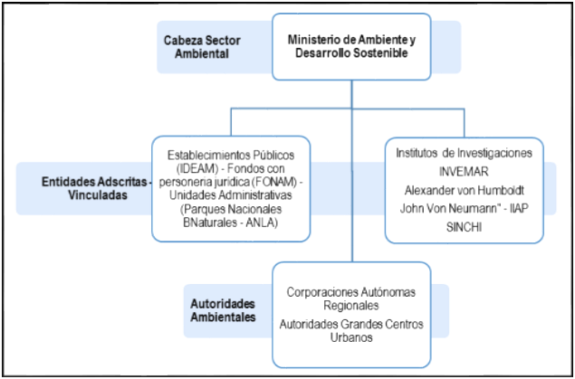
Fuente: UCGA, 2017
El presenta los servicios que ofrece el Ministerio de Ambiente y Desarrollo Sostenible.

Servicios

Gráfico 2. Servicios Ministerio de Ambiente y Desarrollo Sostenible
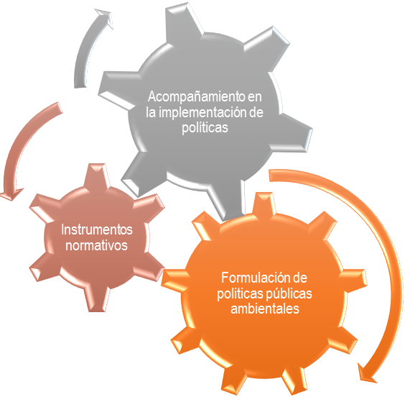
Fuente: UCGA, 2017

El Ministerio de Ambiente y Desarrollo Sostenible tiene 9 trámites como se ilustra en el Gráfico 3, estos son ofrecidos por la Dirección de Bosques y Servicios Ecosistémicos (figuras en fondo azul) y la Dirección de Cambio Climático (figuras en fondo verde).

Trámites
Gráfico 3. Trámites Ministerio de Ambiente y Desarrollo Sostenible.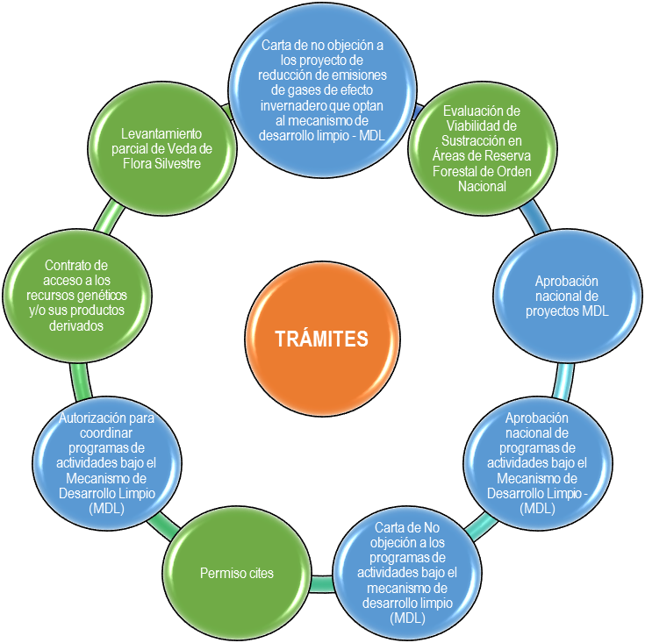 Fuente: UCGA, 2017
Dentro de la caracterización de usuarios se realizó una primera diferenciación: (i) usuarios que demandan información y (ii) usuarios que demandan trámites en la Entidad. Los usuarios que demandan información a través de los canales de atención son tipificados acorde con los criterios contenidos en la Tabla 1. Esta información es almacenada por la Unidad Coordinadora para el Gobierno Abierto.

Metodología
Tabla 1. Descripción de los criterios de tipificación base de datos
Columna | Criterio de Tipificación | Descripción
A | Fecha | Corresponde a la fecha de generación de la consulta a la Entidad
B | Hora | Corresponde a la hora de generación de la consulta a la Entidad
C | Nombre | Corresponde a los nombres y apellidos de las personas que realizan consulta en la Entidad.
D | Empresa | Corresponde a la indicación de si una persona realiza consultas a título personal o de una empresa.
E | Correo | Corresponde al correo electrónico de la persona que realiza consultas en la Entidad.
F | Teléfono | Corresponde al teléfono fijo o móvil de la persona que realiza consultas en la Entidad.
G | Departamento | Ubicación geográfica de la persona que realiza la consulta a la Entidad.
H | Ciudad
I | Tipo | Corresponde al canal de atención por el cual las personas realizan consultas en la Entidad (Telefónico, chat institucional o presencial).
J | Subdirección | Corresponde a las dependencias del Ministerio que tienen competencia en la consulta que realizan las personas.
K | Sector | Corresponde a las entidades del sector de ambiente y desarrollo sostenible con competencia para resolver las consultas de los ciudadanos.
L | Motivo | Corresponde a la clasificación del tipo de la consulta, dentro de las opciones estipuladas por la Entidad se tienen solicitud general, queja, petición, reclamo, denuncia, entre otros.
M | Submotivo | Corresponde a una ampliación específica del motivo de consulta en la Entidad.
N | Observaciones | Corresponde al campo con que cuentan los agentes que atienden los canales de atención de la Entidad, para generar observaciones de particularidades del servicio prestado.
Fuente: UCGA, 2017
Para el caso específico de usuarios que demandan los trámites de la Entidad, la información ingresada en la presente caracterización está contenida en la documentación que ellos radican al momento de acceder al servicio. La Tabla 2 presenta las variables consideradas en la atención de trámites.
Se descarta el uso de canales, toda vez que la solicitud inicial de un trámite requiere la radicación física de los documentos en la Ventanilla Única de Correspondencia del Ministerio.

Tabla 2. Consideración de Variables. Atención a trámites
Nivel | Campo | Variable | Característica Evidenciada | Consideraciones
Geográfico | Departamento | Ubicación | Identificar la localización geográfica donde los usuarios realizan los trámites.
Geográfico | Ciudad | Ubicación | Identificar la localización geográfica donde los usuarios realizan los trámites. | Permite identificar si las consultas se realizan desde ciudades capitales o municipios con baja densidad poblacional.
Tipo de organización | Persona que realiza el trámite | Tipo de cliente | Identifica el tipo de persona que realiza el trámite ante el Ministerio.
Tipo de organización | Sector solicitante Trámite | Industria | Identifica el sector al que pertenece el solicitante del trámite.
Comportamiento | Trámite | Beneficios buscados | Identifica el tipo de trámite demandado.
Comportamiento | Dependencia gestora | Gestor procedimiento | Identifica la dependencia encargada de dar gestión a la solicitud del trámite.
Fuente: UCGA, 2017
Con la información recolectada en la tipificación de usuarios que acceden a los canales de atención del Ministerio, se seleccionan las variables a considerar en la caracterización de usuarios. La Tabla 3 presenta las variables y sus consideraciones en la atención de solicitudes.
Tabla 3. Consideración de variables. Atención de solicitudes
Nivel | Campo | Variable | Característica Evidenciada | Consideraciones
Geográfico | Departamento | Ubicación | Identificar la localización geográfica donde los usuarios realizan consultas. | Permite identificar los departamentos con mayores consultas en la Entidad.
Geográfico | Ciudad | Ubicación | Identificar la localización geográfica donde los usuarios realizan consultas. | Permite identificar si las consultas se realizan desde ciudades capitales o municipios con baja densidad poblacional.
Intrínsecas | Subdirección | Intereses | Identifica las dependencias del Ministerio competentes para resolver las solicitudes realizadas por las personas. | Este campo permite medir las dependencias del Ministerio con mayor demanda en la solicitud de información.
Intrínsecas | Sector | Intereses | Permite identificar las entidades del sector de ambiente y desarrollo sostenible, competentes para resolver las solicitudes que ingresan al Ministerio. | Identifica de igual forma otras entidades del estado con competencia para resolver las solicitudes que ingresan a la Entidad.
Intrínsecas | Tipo | Uso de canales | Identifica el canal de atención con mayor demanda en la Entidad.
Comportamiento | Motivo | Beneficios buscados | Identifica del tipo de consulta en la Entidad.
Comportamiento | Submotivo | Beneficios buscados | Presenta ampliación específica del motivo de consulta en la Entidad.
Fuente: UCGA, 2017

Identificación de variables
Dentro de la caracterización de los usuarios se busca determinar las condiciones o cualidades de las variables seleccionadas. La Tabla 4. presenta una descripción de las condiciones o cualidades de las variables a tener en cuenta en la caracterización.
Tabla 4. Descripción de cualidades de las variables
N° | Tipo de variable | Condición / cualidad
1 | Variables medibles | Susceptibles de evaluación para cada usuario.
2 | Variables sustanciales | Agrupar cantidad significativa de la población
3 | Variables asociativas | Relación con diferentes grupos poblacionales
4 | Variables relevantes | Influyentes en los servicios prestados
Fuente: UCGA, 2017
La Tabla 55 presenta la priorización de variables en la atención de solicitudes y la Tabla 66 la priorización de variables en la atención a trámites, con base en las condiciones o cualidades presentadas en la Tabla 4. Cuando se considera la condición para cada variable se registra en la tabla con uno (1), de no identificarse la condición en la variable se registra en la columna cero (0). Para seleccionar una variable se consideran puntajes (sumatoria) mayores o iguales a 3.
Tabla 5. Priorización de variables. Atención a solicitudes
Nivel | Variable | Condiciones / Cualidades |  |  |  | Suma | Selección
Nivel | Variable | Medibles | Sustancial | Asociativa | Relevante | Suma | si | no
Geográfico | Ubicación | 1 | 1 | 1 | 1 | 4 | X
Intrínsecas | Tipo de cliente | 1 | 1 | 1 | 1 | 4 | X
Intrínsecas | Intereses (trámite) | 1 | 1 | 1 | 1 | 4 | X
Intrínsecas | Industria (sector) | 1 | 1 | 1 | 1 | 4 | X
Comportamiento | Gestor procedimiento | 1 |  | 1 |  | 2 |  | X
Fuente: UCGA, 2017

Se descarta la variable “Gestor procedimiento” en los trámites, ya que estos están asociados a dos dependencias del Ministerio. La Dirección de Cambio Climático maneja la totalidad de Mecanismos de Desarrollo Limpio – MDL y la Dirección de Bosques y Servicios Ecosistémicos los otros.
Tabla 6. Priorización de variables. Atención a trámites
Nivel | Variable | Condiciones / Cualidades |  |  |  | Suma | Selección
Nivel | Variable | Medibles | Sustancial | Asociativa | Relevante | Suma | si | no
Geográfico | Ubicación | 1 | 1 | 1 | 1 | 4 | X
Intrínsecas | Intereses | 1 | 1 | 1 | 1 | 4 | X
Intrínsecas | Uso de canales | 1 | 1 | 1 | 1 | 4 | X
Comportamiento | Beneficios buscados | 1 | 1 | 1 | 1 | 4 | X
Fuente: UCGA, 2017

Identificación de grupos

6.2.1. Atención a solicitudes
Los usuarios que acceden a los canales de atención de primer contacto (telefónico, chat institucional y presencial) son tipificados, esto permite registrar información en la base de datos de la Unidad Coordinadora para el Gobierno Abierto del Sector Administrativo de Ambiente y Desarrollo Sostenible - UCGA.
A esta se le realizó tratamiento de revisión y depuración y, finalmente se efectuó la agrupación de usuarios. La Tabla 77 presenta los grupos caracterizados, las variables seleccionadas y una breve descripción. Para ello se trabajó con la base de datos levantada por el Centro de Contacto desde octubre de 2016 a corte en noviembre de 2017.
Tabla 7. Identificación de grupos caracterizados en la atención a solicitudes
Nombre grupo | Variables relacionadas | Descripción
Usuarios que acceden al sector ambiente | Departamentos - entidades del sector – canales de atención | Este grupo permite identificar el interés de las personas en el sector ambiental, relacionando la ubicación geográfica y los canales de acceso.
Preferencias de canales usuarios MinAmbiente | Municipios - canales de atención - dependencias misionales | Este grupo permite caracterizar preferencias de los usuarios en canales de atención y ubicación geográfica. Indirectamente se puede identificar la preferencia en temas de consulta ya que las dependencias misionales y/o técnicas manejan temas ambientales específicos.
Usuarios MinAmbiente interesados en trámites | Municipios - canales de atención - trámites | Este grupo permite caracterizar el interés de los usuarios en los trámites del Ministerio, identificando preferencias de canales y la ubicación geográfica de las consultas.
Usuarios MinAmbiente interesados en servicios | Municipios - canales de atención - servicios | Este grupo permite caracterizar el interés de usuarios en los servicios que maneja el Ministerio identificando preferencias de canales y la ubicación geográfica de las consultas.
Fuente: UCGA, 2017

6.2.2. Atención a trámites
Del análisis de la información levantada de los usuarios que acceden a trámites en el Ministerio se identificaron los grupos presentados en la Tabla 88.
Tabla 8. Identificación de grupos caracterizados en la atención a trámites
Nombre grupo | Variables relacionadas | Descripción
Identificación de tipo de usuarios que acceden a trámites de la Entidad. | Trámites - población – canales de atención | Permite identificar el interés en los trámites, el tipo de población (persona natural, jurídica, entidad) que accede al mismo y el canal de atención.
Identificación geográfica de usuarios que acceden a trámites | Ciudades principales - canales de atención – trámite de interés | Permite identificar el interés en los trámites de la Entidad de usuarios de ciudades principales y el canal de atención usado.
Dependencia gestora de trámites | Población - canales de atención - dependencia gestora | Permite identificar el tipo de población que accede a los trámites de la entidad y la dependencia gestora.
Fuente: Dirección de Bosques y Servicios Ecosistémicos, 2017

Atención a solicitudes

Resultados de la caracterización
La Tabla 99 presenta la caracterización de usuarios que acceden a los canales de atención del Ministerio en busca de información ambiental (5252 registros), el canal de atención más demandado por las personas es el telefónico, con el 76,9% de las solicitudes atendidas.
Tabla 9. Usuarios que acceden al sector ambiente
Nombre del grupo | Entidades del Sector Ambiental | Canales de atención | Departamentos
Usuarios que acceden al Sector Ambiente | MinAmbiente (76,29%) - autoridades ambientales (22,96%) – Adscritas y vinculadas (0,75%) - | Telefónico (81,76%) – chat (10,25%) – Presencial (8,0%) | Bogotá D.C – Cundinamarca – Antioquia - Valle del Cauca – Santander – Atlántico – Tolima – Boyacá – Bolívar – Risaralda - Huila – Norte de Santander
Fuente: UCGA, 2017
El Ministerio de Ambiente y Desarrollo Sostenible es la Entidad del sector ambiental con más temas de interés en consultar por parte de las personas que acceden a los canales de atención.

Gráfico 4. Distribución usuarios que acceden al Sector Ambiente por entidades 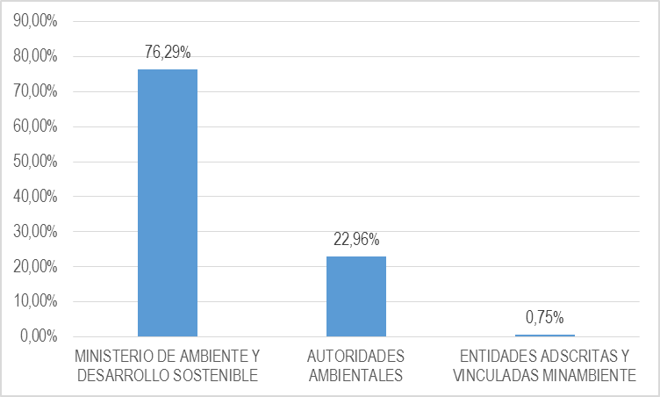 Gráfico 5. Distribución usuarios que acceden al Sector Ambiente por canales de atención
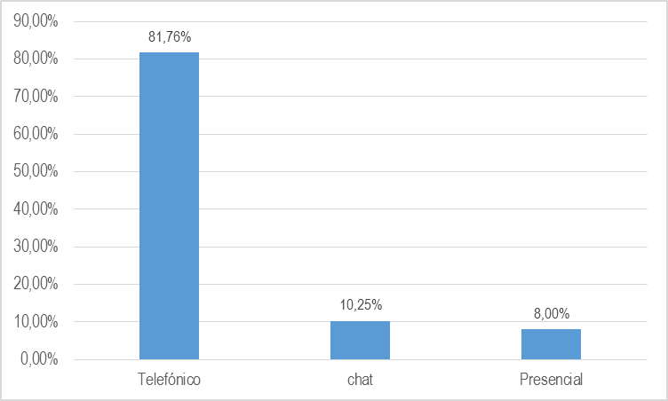

La 10 presenta la caracterización del grupo de personas que acceden a los canales del Ministerio en busca de información de su competencia. Los temas de competencia de las dependencias misionales de la Entidad son los más solicitados, a excepción de la Secretaria General. Son las ciudades capitales de los departamentos más grandes del país de donde provienen la mayoría de las consultas.
Tabla 10. Preferencias de los canales usuarios en MinAmbiente
Nombre grupo | Dependencias Misionales | Canales de atención | Municipios
Preferencias de canales de usuarios - MinAmbiente | Dirección de Bosques Biodiversidad y Servicios Ecosistémicos (19,63%) - Secretaria General (16,44) - Dirección de Asuntos Ambientales Sectorial y Urbano (16,17%) - Despacho del Ministro (14,63%) – Subdirección Administrativa y Financiera (6,03) - Dirección General de Ordenamiento Ambiental Territorial y Coordinación SINA (5,80%) - Dirección de Cambio Climático (3,35%) - Dirección de Gestión Integral del Recurso Hídrico (3,35%) - Oficina de Negocios Verdes y Sostenibles (3,38%) - Oficina Asesora Jurídica (2,56%) – Despacho del Viceministerio (2,23%) – Oficina TIC (2,06%) - Oficina de Asuntos Internacionales (1,93%) - Oficina Asesora de Planeación (1,65%) – Dirección de Asuntos Marinos Costeros y Recursos Acuáticos (0,68%) – Oficina de Control Interno (0,27%) | Telefónico (81,76%) – chat (10,25%) – Presencial (8,0%) | Bogotá D.C – Medellín – Cali – Bucaramanga – Barranquilla – Ibagué - Tunja – Cartagena – Pereira – Neiva - Cúcuta – Santa Marta - Yopal –– Pasto
Fuente: UCGA, 2017
El canal telefónico es el medio preferido por las personas para solicitar información de MinAmbiente. La Dirección de Asuntos Marinos, Costeros y Recursos Acuáticos junto con la Oficina de Asuntos Internacionales son las unidades administrativas misionales con menor consulta en los temas de su competencia con menos del (2%).

Gráfico 6. Distribución usuarios que acceden al Sector Ambiente - Por dependencia misional
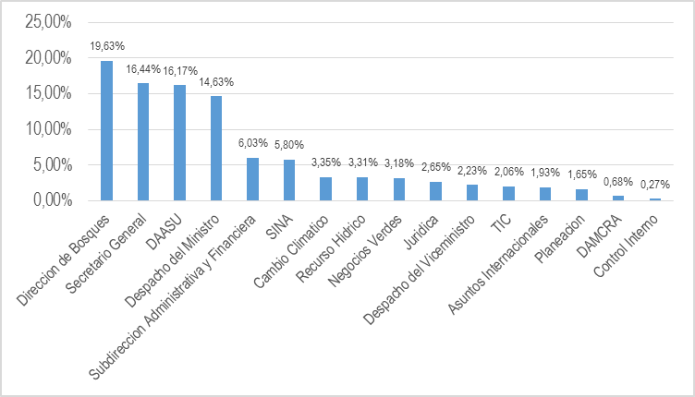
La Tabla 1111 presenta la caracterización del grupo de personas que acceden a los canales de atención del Ministerio a consultar información sobre los trámites que ofrece la Entidad.
Tabla 11. Usuarios MinAmbiente interesados en trámites
Nombre grupo | Trámites | Canales de atención | Municipios
Usuarios MinAmbiente interesados en trámites | Levantamiento Parcial de Veda de Flora Silvestre (35,11%) - Evaluación de Sustracción en Áreas de Reserva Forestal de Orden Nacional (28,94%) - Permiso CITES (17,02%) – Mecanismos de Desarrollo Limpio (11,49%) -  Contrato de Acceso a los Recursos Genéticos y/o sus Productos Derivados (7,45%) | Telefónico (81,76%) – chat (10,25%) – Presencial (8,0%) | Bogotá D.C – Medellín – Cali – Cúcuta – Sahagún – Villavicencio – Aguazul - Bucaramanga
Fuente: UCGA, 2017
Se observa una variación de los municipios de donde provienen las consultas, pues en este grupo ingresan municipios de los Llanos Orientales. Se evidencia nuevamente la preferencia de las personas por el canal telefónico para realizar consultas a la Entidad.
La Tabla 1212 presenta la caracterización del grupo de personas que acceden a los canales de atención del Ministerio a consultar información sobre los servicios que ofrece la Entidad. Se identifica, nuevamente, la preferencia del canal telefónico para la consulta de los servicios de la Entidad.
Tabla 12. Usuarios de MinAmbiente interesados en servicios
Nombre grupo | Servicios | Canales de atención | Municipios
Usuarios MinAmbiente interesados en servicios | Asesoría en instrumentos legales (83,4%) – formulación de políticas públicas legales (15,9%) – acompañamiento en la implementación de políticas (0,64%) | Telefónico (73,7%) – chat (16,6%) – Presencial (9,7%) | Bogotá D.C – Medellín – Cali – Bucaramanga – Neiva – Cartagena - Santa Marta - Barranquilla Pereira – Villavicencio - Cúcuta
Fuente: UCGA, 2017

Atención a trámites
La Tabla 13 presenta el resultado de la caracterización de los usuarios de los trámites del Ministerio de Ambiente y Desarrollo Sostenible.
Por la demanda y configuración de los trámites que adelanta la Dirección de Cambio Climático se asoció la Aprobación Nacional, Carta de no Objeción y Consideración Temprana de Mecanismos de Desarrollo Limpio – MDL en un trámite y la Aprobación Nacional, Carta de no Objeción, Autorización de Entidad Coordinadora, Consideración Temprana de Programas de Actividades bajo el Mecanismo de Desarrollo Limpio – MDL en otro tramite (primeras dos filas de la Tabla 1313).
Tabla 13. Caracterización de usuarios de los trámites de MinAmbiente
Tramite | Tipo de usuario | Sector al que pertenece
MDL (Aprobación Nacional, Carta de no Objeción, Consideración Temprana) | Persona natural  Persona jurídica (incluyen alianzas público - privada) | Energía – Forestal – Industrial – Residuos - Transporte
PoA (Aprobación Nacional, Carta de no Objeción, Autorización de Entidad Coordinadora, Consideración Temprana) | Persona natural  Persona jurídica (incluyen alianzas público - privada) | Energía – Forestal – Industrial – Residuos - Transporte
Levantamiento Parcial de Veda de Flora Silvestre | Persona natural  Persona jurídica | Minería – Hidrocarburos - Infraestructura – Vías – Hidroeléctrico - Energía.
Evaluación de Viabilidad de Sustracción en Áreas de Reserva Forestal de Orden Nacional | Persona natural.  Persona jurídica.  (Alcaldías municipales, Incoder, Unidad Administrativa de Gestión de Restitución de Tierras) | Minería – Hidrocarburos - Infraestructura – Vías – Hidroeléctrico - Energía - Propiedad rural.
Permiso CITES | Usuario externo (persona natural o jurídica, pública o privada directamente interesada en la exportación, importación o reexportación de especímenes de la diversidad biológica conforme a las normas legales vigentes)
Contrato de Acceso a Recursos Genéticos y sus Productos Derivados | Universidades  Grupos de investigación  Investigadores  Empresas
Fuente: Dirección de Bosques, Biodiversidad y Servicios Ecosistémicos, 2017

Los usuarios que demandan los trámites relacionados con los Mecanismos de Desarrollo Limpio - MDL pertenecen al sector energético, forestal industrial, de residuos y de transporte; estos usuarios son personas naturales y jurídicas (incluyen alianzas público privada). El trámite “Contrato de Acceso a Recursos Genéticos y sus Productos Derivados” es demandado por universidades, grupos de investigación y empresas, por ende usuarios con escolaridad del grado de educación superior. Los trámites “Levantamiento Parcial de Veda de Flora Silvestre” y “Evaluación de Viabilidad de Sustracción en Áreas de Reserva Forestal de Orden Nacional” son demandados para la realización de megaproyectos, licenciados en gran proporción por la Autoridad Nacional de Licencias Ambientales (ANLA). Finalmente, el trámite “Permiso CITES” es demandado por personas interesadas en la exportación, importación o reexportación de especímenes de la diversidad biológica.

